【主日事工分配】Sunday Service Personnel
日期 | 05/03早堂崇拜 | 05/03午堂崇拜 | 05/10早午堂母親節聯合崇拜
證道 | 尤陽生牧師 | 尤陽生牧師 | 尤陽生牧師
司會 | 孫瑞松 | 鍾仁賢 | 林振成
領詩 | 曹大為  潘巨明  潘周曉霞 | 黃美玲  徐惠敏  施佩吟 | 陳鴻成/尤立忠  英語部
司琴 | 張美琴 | 劉淑清 | 張美琴
司獻 | 卓滿莉 | 張麗珍 | 譚麗卿
招待 | 卓滿莉  蕭燕珍 | 張麗珍  蔡秀美 | 譚麗卿  游玉花
關懷點名 | 薛婉華 | 蔡秀美 | 徐惠敏
歡迎隊 | 楊自豪 | 譚麗卿 | 林杏茹
投影片 | 皇甫超坤 | 林振成 | 黃彥璋
音響燈光 | 黃文華 | 林振成 | 黃維靖
獻花 | 鄭建民 | 鄭建民 | 周娟娟
【教會聚會表】Church Schedule
聚會內容Worship/Meeting | 聚會日期  Day | 聚會時間Time | 負責/聯絡人  Contact | 電話Telephone
早堂華語崇拜  Mandarin Worship | 週日Sun | 9:30am | 林振成弟兄  Richard Lin | 917-754-8503
午堂台語崇拜  Taiwanese Worship | 週日Sun | 10:45am | 林振成弟兄  Richard Lin | 917-754-8503
英文崇拜  English Worship | 週日Sun | 12:15pm | 陳鴻成弟兄  Daniel Chen | 516-569-3979
兒童崇拜Children S.S. /Worship  兒童主日學 | 週日Sun | 9:30分班/10:45合班12:00分班 | 朱世杰弟兄  Scott Chu | 917-566-8602
成人主日學  Adult S.S. (早/午堂) | 週日Sun | 早-10:45am  午-12:00pm | 孫瑞松弟兄  Phil Sun | 646-283-0050
英文主日學Eng. Sunday School | 週日Sun | 11:00am | 陳鴻成弟兄  Daniel Chen | 516-569-3979
詩班練習  Choir | 週日Sun | 2:00pm | 劉淑清姊妹  Samantha Liu | 516-791-2313
電話祈禱網  禱告會Prayer  禱告會Prayer | 週二請撥  週三  週四 | 9:00-9:40pm  8:00pm  8:00pm | 尤陽生牧師  楊自豪弟兄(教會)  尤陽生牧師 | 718-746-4199  646-823-5359  718-746-4199
英文初/高中團契  English Youth Group  大學團契College | 週五  週五 | 8:00pm  8:00pm | 陳鴻成弟兄  Daniel Chen | 516-569-3979
弟兄團契Brother F. | 不定期 | TBA | 楊自豪弟兄 | 646-823-5359
姊妹團契Sister F. | 不定期 | TBA | 劉依清姊妹 | 516-569-3979
基督教紐約聖教會週報

Queens Taiwanese Evangelical Church
第18週 主後AD 2015年5月03日

年度主題 Theme of the Year
華語:認識基督，活出基督，達到基督的身量
台語:認識基督，活出基督，用基督作目標來成長
Knowing Christ, Live Out Christ, Growing Into the Stature of Christ
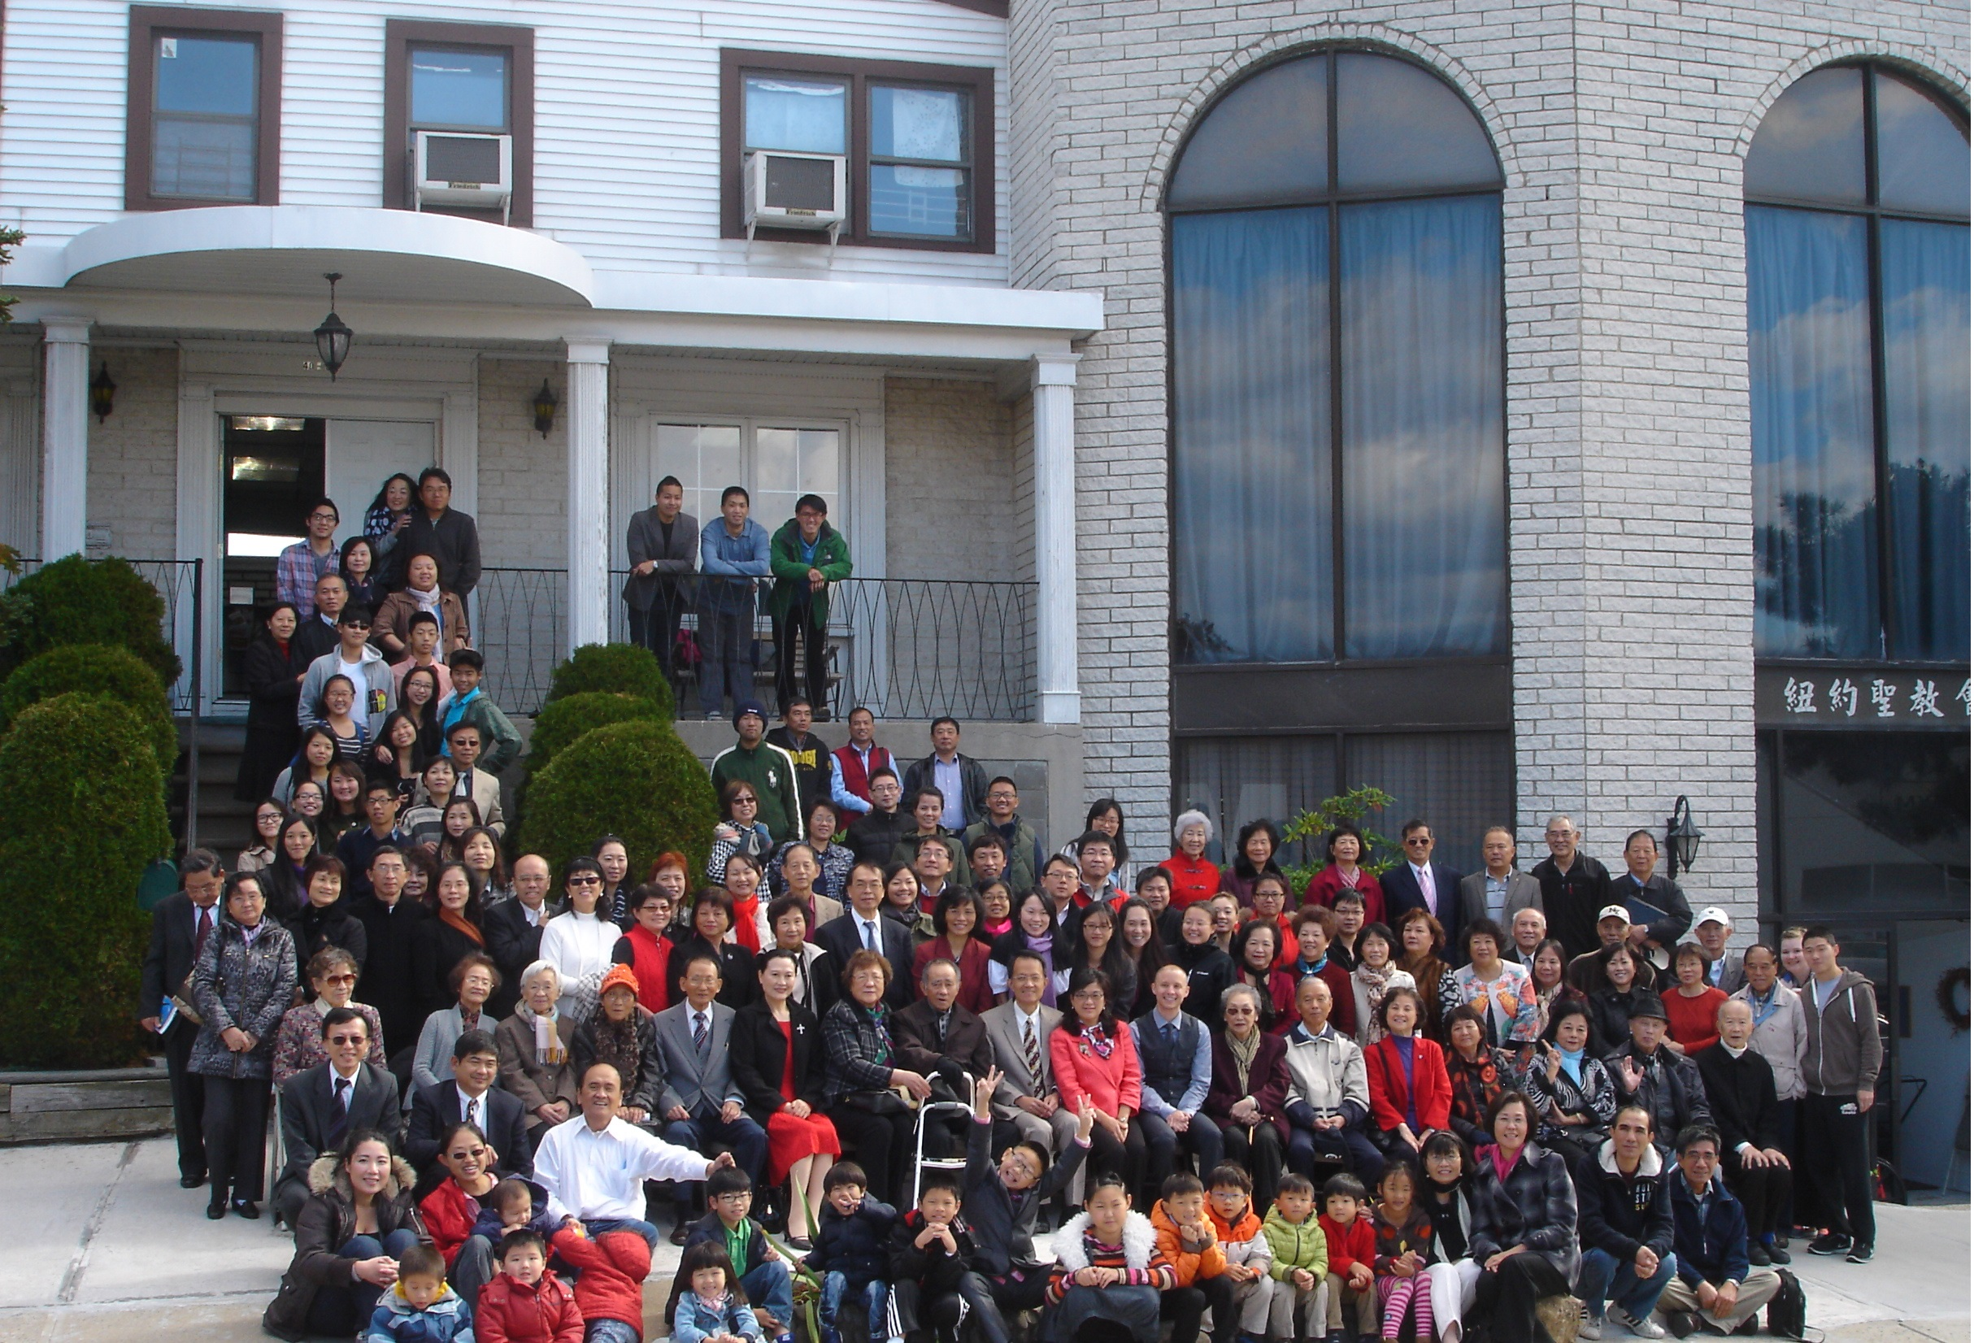
年度金句Key Verse of the Year:歌羅西書Colossians 2:9-10a
「神本性的一切豐盛，都有形有體地住在基督裡面，
你們也是在他裡面得了豐盛。」(聖經新譯本)
『因為上帝完整的神聖惦佇(tiàm tī)看會著的基督的形體內面，
互恁及伊結連成做完整。』(現代台語譯本)
“In Christ the whole fullness of deity dwells bodily,
and you have been filled in him.” (ESV)
榮譽牧師Pastor Emeritus：高耀民牧師(Rev. Benjamin Kao)
主任牧師Senior Pastor：尤陽生牧師Rev. Johnson Yu TEL:(718)746-4199
英語傳道English Pastor：Pastor Joshua Birchfield TEL:(970)689-2671
值月同工Coworker of month：孫瑞松弟兄(Phil Sun) TEL:(646) 283-0050
教會地址Church Address：40-31 165th Street, Flushing, NY 11358
教會電話及傳真Church Tel & Fax: (718)460-6326 教會網址：qtecny.wtc.net

紐約聖教會早/午堂主日崇拜程序
第18週 2015年5月03日

早堂: 上午9:30am 午堂: 上午10:45am
司會: 孫瑞松弟兄 司會: 鍾仁賢弟兄
司琴: 張美琴姐妹 司琴: 劉淑清姐妹

序樂 ………………… (會眾安靜默禱) …………………… 司琴
宣召………………………………………………………………司會
讚美…早堂: 1.「聖靈的江河」 午堂: 1.「我的上帝我的王」
2.「每當我瞻仰」 2.「主惦我心內，無驚惶自在」

主禱文…………………………………………………………司會
讀經……「出埃及記3:1-6；以弗所書1:3-4; 4:23-24」……… 司會
信息…………………《生活處境的聖地》………………尤陽生牧師

奉獻………「獻己於主」(生命聖詩485首) ……… 早堂:卓滿莉姐妹
(如果你還不瞭解奉獻的意義，請暫時不必奉獻) 午堂:張麗珍姐妹

頌榮………………「讚美宇宙主宰」(聖歌30首)………………會眾
祝禱……………………………………………………… 尤陽生牧師
阿們………………………「阿們頌」………………………… 會眾
殿樂…………………… (會眾安靜默禱)…………………………司琴
～～～～～～～～～～～～～～～～～～～～～～～～～～～～～～～～～～
讀金句：（出埃及記3:5）
(華)「主說：『不可過到這裡來；要把你腳上的鞋脫掉，
因為你所站的地方是聖地。』」
(台)「伊就講：『你莫得近倚來。著褪你腳裡的鞋，
因為你徛的所在是聖地。』」

消息報告及歡迎…………………………………………………………司會

【紐約聖教會-各團隊負責同工】Church Co-worker Team
團隊Team | 同工Coworker | 聯絡電話Contact
主席Chairperson | 尤陽生牧師Pastor Yu | 718-746-4199
副主席Vice Chair | 孫瑞松Phil Sun | 646-283-0050
英語傳道EM Pastor | Pastor Joshua Birchfield | 970-689-2671
行政Administration | 王志偉Chih Wei Wang  王宇辰George Wang | 718-591-1946  718-551-7969
敬拜Worship | 林振成Richard Lin | 917-754-8503
關懷Caring | 王曉暉Julia Hu | 646-705-1285
造就Discipleship | 孫瑞松Phil Sun | 646-283-0050
事奉Service | 簡英仁Eric Chien | 516-791-2313
宣教Mission | 潘巨明James Pan | 718-359-4096
財務Finance | 黃麗淑Sue Huang | 718-460-5489
英文輔導EM Counselor | 陳鴻成Daniel Chen | 516-569-3979
英文部EM Ministry | 尤立忠Jeffrey Yu | 646-673-4088
兒童部Children Ministry | 朱世杰Scott Chu | 917-566-8602

【小組聚會】Mandarin Small Groups
僕人 | 聚會時間 | 聚會地點 | 聯絡電話
長輩喜樂小組-張文雄夫婦 | 週二10:00am | 40-31 165th Street -教會 | (646) 427-7040
張哲雄夫婦 | 週五8:00pm | 133-03 41st Ave. -畫室 | (718) 463-4701
社青小組-朱世杰夫婦 | 週五7:30pm | 40-31 165th Street -教會 | (917) 566-8602
王志偉夫婦 | 週六2:00pm | 40-31 165th Street -教會 | (718) 591-1946
施旭耀夫婦 | 週六4:00pm | 40-31 165th Street -教會 | (646) 331-8978
潘周曉霞夫婦-為你禱告小組 | 週六7:00pm | 45-22 170th St.-Flushing | (718) 359-4096
桌球練習-林振成弟兄; | 週一,三8-10pm | 週六2-6 pm -教會 | (917) 754-8503

【04-06/2015春季早午堂主日學】Mandarin Sunday School
班別 | 主題 | 對象 | 老師 | 教室
A  B  C | 屬靈偏差導正  新約書卷研讀-以弗所書  建立高EQ的靈命 | 基督徒 | 早:孫瑞松  早:朱駿康/王積惠/陳元卿  早:黃麗淑/駱良基/劉淑瓊 | 隔壁大班教室  一樓大廳  一樓A教室
初信造就 | 信仰之路 | 初信者 | 早: 陳林妙瑛/黃文華 | 一樓B教室
慕道班 | 基要真理 | 慕道者 | 早: 尤師母/卓滿莉/朱焰 | 教會辦公室
A | 屬靈偏差導正 | 基督徒 | 午:張俊雄/簡英仁/鍾仁賢 | 隔壁大班教室
【 04/26/15主日聚會人數】Attendance
早堂崇拜 | 午堂崇拜 | 英文崇拜 | 兒童部崇拜 | 合計人數
71人 | 30人 | 11 人 | 23人+家長4人 | 137人
【04/19/2015主日奉獻明細及總計】Offertory Details
十一奉獻Tithe |  | JC:$20/MXH:$20/JC:$20/CTT:$20/#220:$30/#51:$40/WKC:$25/TP:$30HM:$50/HWY:$60/HW:$90/#225:$100/#257:$100/ZY:$100/  #55:$220/KW:$300/HM:$400/#205:$100/SXZ:$20/#97:$40
感恩奉獻Thanks |  | #209:$50/#64:$50/#43:$50/#239:$50/#CXY:$250/MK:$20/CMJ:$5  HAM:$100/SYL:$20/#31:$20/#87:$20/CP:$20
其他奉獻Mis. |  | #225:$100/CXY:$2500(宣教)
現金奉獻Cash | 十一奉獻Tithe |  | 感恩奉獻Thanks | 其他奉獻Mis. | 奉獻總計Total
$541.00 | $1,845.00 |  | $655.00 | $350.00 | $3,391.00

第18週 5/3/2015 值月同工:孫瑞松弟兄Coworker of May: Phil Sun
【歡迎與教會消息】Welcome and Church Announcement
- 歡迎今天新朋友及過訪的主內兄姊，願神賜恩於你/妳。
〔教牧及同工/全教會〕:
- 今天2:30 P.M.在三樓召開定期同工會，請各團隊負責同工出席。
- 2015教會夏令營將於7/10-12(週五-週日)在賓州DeSales大學舉行，中文組講員:李玉惠老師，請為自己禱告，預留時間參加。

〔敬拜/音樂〕:
- 詩班2:00 P.M.在二樓主堂練唱。
- 下週主日5/10是國際母親節，上午10時舉行中、英全體聯合崇拜。
〔造就/門訓〕、〔事奉/服事〕:
- 「成人主日學」4-6月春季課程如下，請選課參加：
(1)早堂有五班(上課教室請看週報第三頁)
(A)「屬靈偏差導正」,教師: 孫瑞松。
(B)「以弗所書」, 教師:朱駿康/王積惠/陳元卿。
(C)「培養高EQ的靈命」,教師: 黃麗淑/駱良基/劉淑瓊。
(D)「初信造就班」,教師: 陳林妙瑛/黃文華。
(E)「慕道班」,教師: 尤師母/卓滿莉/朱焰。
(2)午堂有一班:「屬靈偏差導正」,教師: 簡英仁/張俊雄/鍾仁賢。
- 全教會「每日讀經運動」從2015/1/1至2017/12/31，以三年讀完整本聖經，進度表在招待處，每兩週有作業。本週讀出埃及記21-28章。
〔關懷/團契〕:
- 弟兄團契今天3:00 P.M.在一樓舉辦「慶祝母親節活動」，邀請謝智華醫師分享「婦女健康講座」。時間：3:00-4:30 P.M.「婦女健康講座」，5 P.M.「媽媽樂時間」，6:30 P.M.「營養佳餚」。女士/先生都歡迎。

〔宣教/佈道〕:
- 本教會參與5/16下午1:00-4:30紐約短宣訓練中心舉辦的「街頭聯合佈道日」，請為自己禱告，踴躍參加，並向宣教同工潘巨明弟兄登記。
【地區性福音及造就營會】Regional Gospel and Revival Camp
- 5/15-17(週五-週日)角聲聯合培靈奮興會，邀請馮秉誠牧師主領。主題是「生命的傳承」。時間地點如下:
日期及時間: | 地點 | 地址
5/15 -5/16週五、週六  7:30 P.M. | 角聲使命中心(憑票入場) | 156-03 Horace Harding Expy, Flushing, NY 11367
5/17週日5:00 P.M. | 法拉盛第一浸信會(免票) | 142-10 Sanford Ave, Flushing, NY 11355

- 若歌教會主辦及美東地區30家教會協辦的第22屆「生之追尋」福音營，5/22-5/25(五-一)在賓州東方大學 (Eastern University地址:1300 Eagle Rd., St. Davids, PA 19087) 舉辦。2天半的營會每人象徵性收費
$60元，適合全家參加。詳情請上網站:www.rccc.org/gcamp。
- 紐約靈命進深會將於7/2-5(四-日)舉行，地點在Hofstra University (126, Hofstra University, Hempstead, NY, 11549)，詳情看佈告欄。
- 2015新澤西「福音營」將於9/4-7(五-一)在Harvey Cedars, NJ舉行。

【國度宣教事工消息】 Kingdom Ministries
- 陳卓毅、鄭連芳的兒子Clement在尼泊爾的宣教工作代禱:「招待之家」服事對象是貧困、殘疾、受虐、被賣身、街頭流浪的人。
- 「歐洲校園事工(Europe Campus Ministries, ECM)」:
(a)如珊姊妹4/16已前往Koethen, Bernburg團契，佘明恩、金磊
傳道夫婦帶Chemnitz團契，為各團契傳福音/門訓/營會禱告。
(b)范大勝、錢致渝夫婦在德西Mannheim開始另一階段新事工。
未來目標「從團契到教會、從德國到歐洲、培養傳道人」。
- 為張路加牧師「播種者中國事工」代禱:
(a)張路加牧師負責「播種者國際宣教協會」中國事工部，與中國
國內的教會同工配搭，作培訓及佈道，提供屬靈資源及幫助。

【肢體/地球村關懷代禱】Personal/Global Caring and Intercession
- 請為尼泊爾大地震的災後救援禱告。陳卓毅、鄭連芳夫婦感謝大家關心他們的兒、媳Clement及Jenny在尼泊爾的宣教，他們一切平安。
- 為身心需要者代禱: 張寧生，刁本彬，王志偉，Hanna，陳凱原，高牧師，簡如詳/簡淑媛，陳蓉，薛盧瑞英，張孟娟，陳許秀鳳，郭淵源，張少杰/郭秀卿，郭振玉，謝熊聯芳，周榮枝/許秀珍，宋藍波，毛成器，鄭賢堅，張董繼璜，虞佳敏，戎嗣定，馬昆，馬悅，張舜珍，許懿萱，韓王桂枝，謝簡紅緞。

【講道筆記】：(第18週 5/3/2015)

【2015年五月聚會及活動】
日期Date | 時間Time | 活動內容Meeting/Activities | 連絡人Contact | 聯絡電話TEL
05/03 | 09:30am  /10:45am | 早午堂/分堂聚會/守聖餐 | 尤牧師Pastor Yu | (917) 669-4512
05/03 | 3-6:30pm | 弟兄團契母親節健康講座 | 楊自豪Paul | (646) 823-5359
05/10 | 10:00am | 母親節中英聯合崇拜 | 林振成Richard | (917) 754-8503
5/17 | 1-4:30pm | 法拉盛街頭聯合佈道 | 潘巨明James | (718) 359-4096
5/25 | 09:30am  /10:45am | 早午堂/分堂聚會 | 林振成Richard | (917) 754-8503

